## 计算机网络基本拓扑结构

星型：具有一个控制中心，采用集中式控制，各站点通过点对点与中心链接

环型：各站点通过通信介质连成封闭环型，各节点通过中继器联网，中继器首尾相连

总线型：各站点共享一条双向数据通道

树型：总线型的扩充形式，用于多个网络组成的分级结构

网型：无严格规则和形状，多用于广域网

## 信息安全三要素

1. 保密性：信息只为授权用户使用，是保障信息安全的重要手段
2. 完整性：在传输、存储过程中不被未授权用户使用和修改
3. 可用性：合法用户对信息资源的使用不受限制

## 3.媒体分类：

感觉媒体：直接作用于人的感官，使人直接产生感觉的媒体

表示媒体：为加工、处理和运输感觉媒体而人为研究构造出的一种媒体

表现媒体：感受媒体和用于通讯的电信号之间转换的一类媒体

存储媒体：用来存放表示媒体的存储设备

传输媒体：将媒体从一处传送到另一处的物理载体

## 算法的基本特征

1. 有穷性：算法必须在执行有限个操作步骤后终止，且每一步都在有限时间内
2. 确定性：算法每一步必须是确切的，不能出现歧义
3. 有效性：算法每一步操作都应有效执行
4. 有0个或多个输入
5. 有一个或多个输出

## 信息系统安全

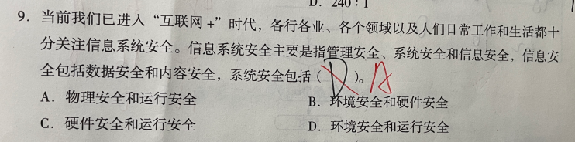

信息系统安全包括管理安全、系统安全和信息安全

管理安全——最根本的基础，贯穿于信息系统的整个生命周期

系统安全——物理安全和运行安全

信息安全——数据安全和内容安全，建立在管理安全和系统安全之上，是信息系统所要达到的目标

## 7.信道

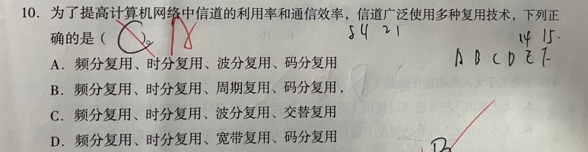

## 8.简述DBMS必须提供的主要数据控制功能

1. 数据的安全性保护——保护数据以防止不合法使用造成的数据泄密和破坏。每个用户只能按规定对某些数据以某些方式进行使用和处理
2. 数据完整性检查——数据的正确性、有效性和相容性，保证数据之间满足一定关系
3. 并发控制——多用户同时使用、修改数据库时，可能会互相干扰，因此要对数据库做并发设置
4. 数据库恢复——数据库具备高可用特性，可回滚

## 信息技术学科综合性特点

课程内容包括信息科技基础知识、基本技能和解决实际问题的方法，还包括对过程、方法与结果的评价，信息技术日常应用以及相关权利义务、伦理道德和法律法规

## 10.核心素养

1. 信息意识：个体对信息敏感度和对信息价值的判断力
2. 计算思维：个体运用计算机科学领域的思想方式
3. 数字化学习与创新：个体在日常学习和生活中通过选用合适的设备、平台和资源，有效的管理学习过程与学习资源，开展探究性学习，有创造性的解决问题
4. 信息社会责任：个体在信息社会中的文化素养、道德规范等方面应承担的责任

## 10.1 信息科技课程性质

义务教育信息科技课程具有基础性、实践性和综合性，为高中阶段信息技术课程的学习奠定基础。信息科技课程旨在培养科学精神和科技伦理，提升自主可控意识，培育社会主义核心价值观，树立总体国家安全观，提升数字素养与技能。

## 11.信息科技课程六条逻辑主线

数据、算法、网络、信息处理、信息安全、人工智能

## ABC类地址判断

1. A：1-126
2. B：128-191
3. C：192-223

## TCP/IP & OSI

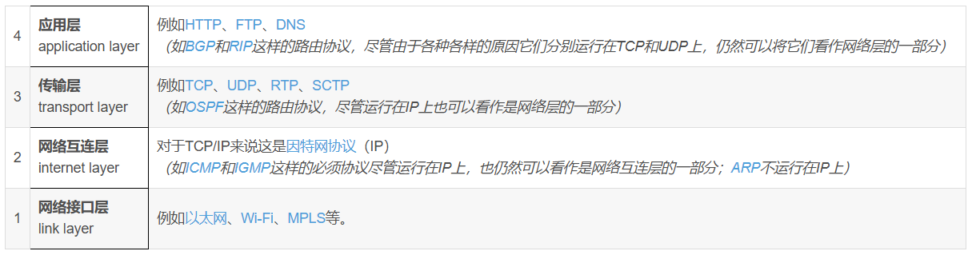

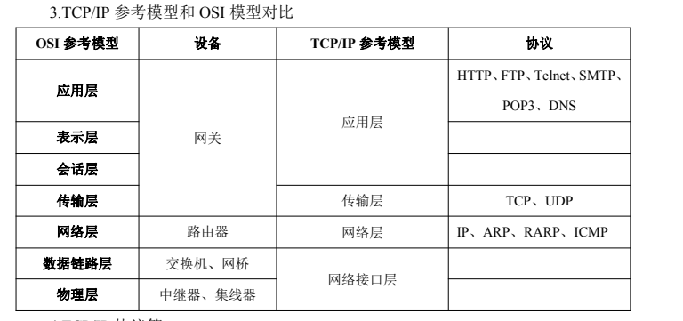

网卡（网络适配器）——数据链路层/接口层

应用层：

运行在[TCP](https://zh.wikipedia.org/wiki/%E4%BC%A0%E8%BE%93%E6%8E%A7%E5%88%B6%E5%8D%8F%E8%AE%AE" \o "传输控制协议)协议上的协议：

* [HTTP](https://zh.wikipedia.org/wiki/%E8%B6%85%E6%96%87%E6%9C%AC%E4%BC%A0%E8%BE%93%E5%8D%8F%E8%AE%AE" \o "超文本传输协议)（Hypertext Transfer Protocol，超文本传输协议），主要用于普通浏览。
* [HTTPS](https://zh.wikipedia.org/wiki/%E8%B6%85%E6%96%87%E6%9C%AC%E4%BC%A0%E8%BE%93%E5%AE%89%E5%85%A8%E5%8D%8F%E8%AE%AE" \o "超文本传输安全协议)（Hypertext Transfer Protocol over Secure Socket Layer，or HTTP over SSL，安全超文本传输协议），HTTP协议的安全版本。
* [FTP](https://zh.wikipedia.org/wiki/%E6%96%87%E4%BB%B6%E4%BC%A0%E8%BE%93%E5%8D%8F%E8%AE%AE" \o "文件传输协议)（File Transfer Protocol，文件传输协议），由名知义，用于文件传输。
* [POP3](https://zh.wikipedia.org/wiki/%E9%83%B5%E5%B1%80%E5%8D%94%E5%AE%9A" \o "邮局协议)（Post Office Protocol，version 3，邮局协议），收邮件用。
* [SMTP](https://zh.wikipedia.org/wiki/%E7%AE%80%E5%8D%95%E9%82%AE%E4%BB%B6%E4%BC%A0%E8%BE%93%E5%8D%8F%E8%AE%AE" \o "简单邮件传输协议)（Simple Mail Transfer Protocol，简单邮件传输协议），用来发送电子邮件。
* [TELNET](https://zh.wikipedia.org/wiki/Telnet" \o ")（Teletype over the Network，网络电传），通过一个终端（terminal）登陆到网络。
* [SSH](https://zh.wikipedia.org/wiki/Secure_Shell" \o "Secure Shell)（Secure Shell，用于替代安全性差的[TELNET](https://zh.wikipedia.org/wiki/TELNET" \o "TELNET)），用于加密安全登陆用。

运行在[UDP](https://zh.wikipedia.org/wiki/%E7%94%A8%E6%88%B7%E6%95%B0%E6%8D%AE%E6%8A%A5%E5%8D%8F%E8%AE%AE" \o "用户数据报协议)协议上的协议：

* [BOOTP](https://zh.wikipedia.org/wiki/BOOTP" \o "BOOTP)（Boot Protocol，启动协议），应用于无盘设备。
* [NTP](https://zh.wikipedia.org/wiki/%E7%B6%B2%E8%B7%AF%E6%99%82%E9%96%93%E5%8D%94%E5%AE%9A" \o "网络时间协议)（Network Time Protocol，网络时间协议），用于网络同步。
* [DHCP](https://zh.wikipedia.org/wiki/%E5%8A%A8%E6%80%81%E4%B8%BB%E6%9C%BA%E8%AE%BE%E7%BD%AE%E5%8D%8F%E8%AE%AE" \o "动态主机设置协议)（Dynamic Host Configuration Protocol，动态主机配置协议），动态配置IP地址。

其他：

* [DNS](https://zh.wikipedia.org/wiki/%E5%9F%9F%E5%90%8D%E7%B3%BB%E7%BB%9F" \o "域名系统)（Domain Name Service，域名服务），用于完成地址查找，邮件转发等工作（运行在[TCP](https://zh.wikipedia.org/wiki/%E4%BC%A0%E8%BE%93%E6%8E%A7%E5%88%B6%E5%8D%8F%E8%AE%AE" \o "传输控制协议)和[UDP](https://zh.wikipedia.org/wiki/%E7%94%A8%E6%88%B7%E6%95%B0%E6%8D%AE%E6%8A%A5%E5%8D%8F%E8%AE%AE" \o "用户数据报协议)协议上）。
* [ECHO](https://zh.wikipedia.org/w/index.php?title=ECHO&action=edit&redlink=1)（Echo Protocol，回绕协议），用于查错及测量应答时间（运行在[TCP](https://zh.wikipedia.org/wiki/%E4%BC%A0%E8%BE%93%E6%8E%A7%E5%88%B6%E5%8D%8F%E8%AE%AE" \o "传输控制协议)和[UDP](https://zh.wikipedia.org/wiki/%E7%94%A8%E6%88%B7%E6%95%B0%E6%8D%AE%E6%8A%A5%E5%8D%8F%E8%AE%AE" \o "用户数据报协议)协议上）。
* [SNMP](https://zh.wikipedia.org/wiki/%E7%AE%80%E5%8D%95%E7%BD%91%E7%BB%9C%E7%AE%A1%E7%90%86%E5%8D%8F%E8%AE%AE" \o "简单网络管理协议)（Simple Network Management Protocol，简单网络管理协议），用于网络信息的收集和网络管理。
* [ARP](https://zh.wikipedia.org/wiki/%E5%9C%B0%E5%9D%80%E8%A7%A3%E6%9E%90%E5%8D%8F%E8%AE%AE" \o "地址解析协议)（Address Resolution Protocol，地址解析协议），用于动态解析以太网硬件的地址。

1. DNS：用于将[域名](https://cloud.baidu.com/product/bcd.html" \t "https://cloud.baidu.com/article/_blank)转换为IP地址的[分布式数据库](https://cloud.baidu.com/product/drds.html" \t "https://cloud.baidu.com/article/_blank)系统。它使得用户可以使用域名来访问互联网上的资源，而不是使用难记的IP地址。
2. SNMP：用于网络设备管理的协议。它允许网络管理员远程管理网络设备，如路由器、交换机等

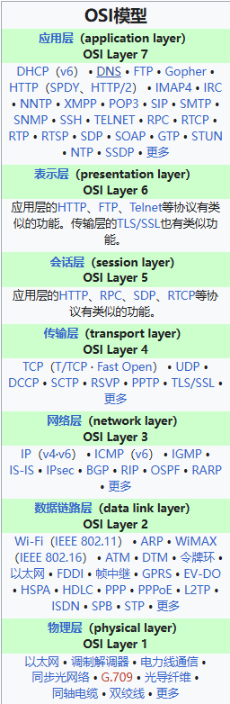

## 大数据5大特点以及处理过程

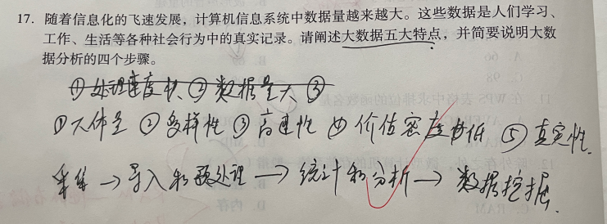

5大特点：

1. 体量大
2. 多样性
3. 高速性
4. 价值密度低
5. 真实性

分析四步骤：

采集→导入和预处理→统计和分析→数据挖掘

15.总线类型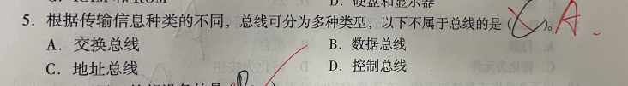

根据传输信息种类的不同，总线分为

数据总线——传输数据

地址总线——数据地址

控制总线——控制信号

## 16.OSI设备类型及所处层

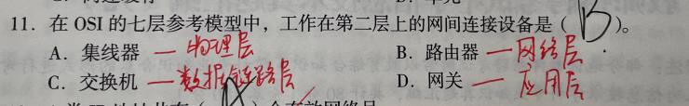

OSI七层：物理层、数据链路层、网络层、传输层、会话层、表示层、应用层

集线器——工作在物理层的网络互联设备

交换机——工作在数据链路层的网间连接设备

路由器——工作在网络层的网间连接设备

网关——工作在应用层的网间连接设备

## 17.数据模型

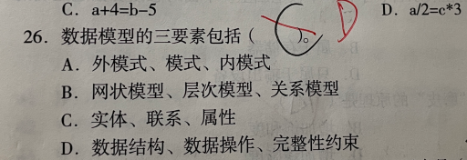

数据模型通常由三个部分组成：数据结构、数据操作、完整性约束。

1. 数据结构——主要描述数据的类型、内容、性质以及数据间的联系等，是目标类型的集合。
2. 数据操作——主要描述在相应的数据结构上的操作类型和操作方式。
3. 完整性约束——主要描述数据结构内数据间的语法、词义联系、他们之间的制约和依存关系，以及数据动态变化的规则，以保证数据的正确、有效和相容。

## 18.DNS

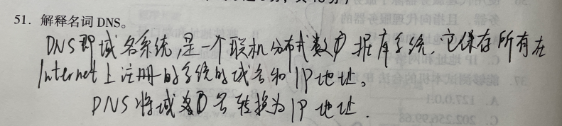

DNS是域名系统，是一个联机分布式数据库，保存了所有在因特网上注册的域名和IP

DNS将域名转换为IP地址

19.计算机网络分层结构优点

1. 层与层之间互相独立
2. 灵活性好，某一层变化不会波及整个系统
3. 结构可分割
4. 易于实现和维护
5. 有利于标准化，每一层做精细说明

## 20.计算意识内涵及表现



信息意识内涵：个体对信息具有敏感度以及对信息价值的判断力

表现：

1. 具有一定的信息感知力，熟悉信息及其呈现与传递方式，善于利用信息科技交流和分享信息、开展协同创新
2. 能根据解决问题的需要，评估数据来源，辨别数据的可靠性和时效性，具有较强的数据安全意识
3. 具有寻找有效数字平台与资源解决问题的意愿，能合理利用信息真诚友善地进行表达
4. 具有自主动手解决问题、掌握核心技术的意识
5. 能有意识地保护个人及他人隐私，依据法律法规合理应用信息，具有尊法学法守法用法意识

## 计算机网络组成

计算机网络=资源子网+通信子网

资源子网：我们所用终端或服务器，负责数据处理

通信子网：由网络连接设备（网卡、路由器等）和通信线路（光纤、双绞线等）组成，负责数据传输

## 计算机编码

1.计算机中整数的减法能通过加法实现的原因是（ ）。

A.整数在计算机内用原码表示 B.整数在计算机内用反码表示C.整数在计算机内用补码表示 D.整数在计算机内用 ASCII 码表

1.【答案】C。解析：（1）在计算机系统中，数值一律用补码来表示（存储）主

要原因：使用补码，可以将符号位和其他位统一处理；同时，减法也可按加法来处理。

另外，两个用补码表示的数相加时，如果最高位（符号位）有进位，则进位被舍弃。

1. 减去一个数就相当于加上一个负数，而这个负数用补码表示，就适用于两个补码数相加的原则

## 23.计算机性能指标表现在哪些方面？

1. 运行速度
2. 字长。字长是计算机能直接处理二进制的位数，它直接关系到计算机的计算精度，主频越高，速度越快
3. 存储器容量
4. I/O速度

## 24.计算机主要应用于哪些方面？

1. 科学计算
2. 数据和信息处理
3. 过程控制
4. 计算机辅助技术
5. 网络和通信
6. 多媒体技术

## 25 物联网依赖技术

传感器技术：可将模拟信号转换为数字信号

RFID标签：广泛应用于自动识别、物品物流管理

嵌入式技术